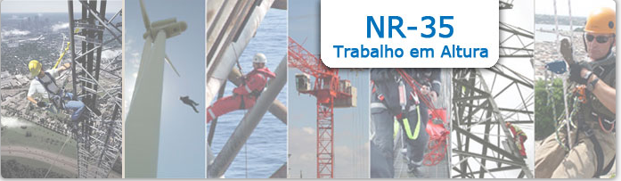

Treinamento NR35 – Trabalho em Altura  
  
Objetivo

Capacitar o trabalhador sobre as medidas de segurança para o trabalhador em altura, estabelecendo os requisitos e condições mínimas a fim de prevenir a ocorrência de acidentes na execução de serviços acima de 2 metros de alturas onde haja risco de queda, tais como: limpeza e/ ou manutenções em telhados, colunas, reservatórios, pipe-racks, lajes, passarelas, plataformas elevatórias, andaimes, pontes rolantes, uso de balancins, cadeiras suspensas, etc.

O treinamento de Trabalho em Altura da Bedel Engenharia e Assessoria abrange os itens da NR35 – Trabalho em Altura e está de acordo com Portaria SIT 313 de março de 2012 do Ministerio do Trabalho e Emprego e abrange os seguintes assuntos:

* Responsabilidades das empresas prestadoras de serviços para trabalhadores em alturas;
* Planejamento, organização e Execução;
* Equipamento de Proteção Individual, Acessórios e Sistema de Ancoragem;
* Emergência e Salvamento;
* Análise de risco e Permisão de Trabalho em Altura;
* Andaimes e Plataformas de Trabalho;

**Palestrante:**

Eduardo Becker Delwing – Engenheiro de Segurança do Trabalho

Jóse Roberto Heberle – Técnico Segurança do Trabalho

Diego Antônio Puper – Técnico de Segurança do Trabalho

Diolvane Nunes da Silva – Bombeiro, Tecnico de Segurança do Trabalho

**Carga Horaria:**

NR35 – Trabalho em Altura...................... 8 h

**Data:**

**Mês de Junho**

**Hora:**

Manhã 8:00 ás 12:00

Tarde 13:30 ás 17:30

Local:

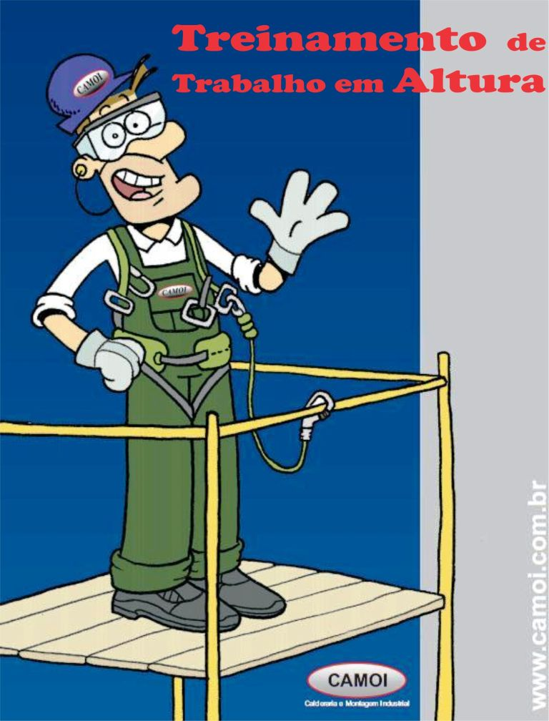Sala de Treinamento da BEDEL Engenharia e Assessoria

O objetivo do treinamento é proteger a vida promover a segurança e saúde do trabalhador.